**Historia de Usuario para CUIDAR**

**Título:** Visualización, Gestión y Volumen de Prestaciones

**ID:** HU-001

**Descripción:** Como **equipo de prácticas profesionalizantes que apoya y colabora con la empresa de servicios CUIDAR**, queremos **diseñar una solución para visualizar y gestionar el volumen de prestaciones en una plataforma centralizada como lo es Power Bi**, de modo que los coordinadores puedan **optimizar la asignación de especialistas y mejorar la eficiencia en la prestación de servicios de salud**.

**Criterios de Aceptación:**

* Debe ser posible visualizar tendencias en el volumen de prestaciones por especialidad y por obra social.
* Reportes de volumen de prestaciones desglosados por período y obra social deben ser accesibles.

**Prioridad:** Alta

**Tareas Técnicas**

1. **Limpieza y transformación de datos**

* Selección **de columnas relevantes**: Extraer solo las columnas necesarias como "PACIENTE", "OBRA SOCIAL", "PROFESIONAL", "PROVEEDOR", "FECHA", y "HORAS".
* **Estandarización de nombres y categorías**: Uniformizar nombres de pacientes, profesionales y proveedores para evitar inconsistencias.
* **Conversión de fechas**: Asegurar que todas las fechas estén en un formato homogéneo y sean válidas.
* **Remoción de duplicados**: Eliminar filas duplicadas para garantizar que cada registro de atención sea único.
* **Agrupación mensual y consolidación**: Integrar los datos de cada hoja mensual en una sola tabla maestra para ambos años. Esto permite tener un único archivo consolidado y facilita el análisis global.

1. **Normalización y Relación de Datos para Visualización en Power BI**

* Concatenación de Fecha: Partimos de una base de datos con columnas de día, mes y año separadas. Estas se concatenaron en una columna única de fecha en Excel para simplificar la presentación en los datos limpios.
* Normalización para Power BI: Para mejorar la dinámica de visualización, se mantuvo la columna de fecha completa junto con las columnas de día, mes y año, cada una separada, siguiendo la recomendación del equipo.
* Asignación de Código Único: Se agregó un identificador único incremental a cada registro en la tabla principal (PRESTACIONES) para facilitar la referencia y relación de registros únicos.
* Segmentación de Tablas para Relaciones en Power BI:
* Tabla General - PRESTACIONES: Mantiene todos los registros de datos (más de 11,000) y sirve como base principal de referencia.
* Tablas Segmentadas: Para establecer relaciones, se creó una serie de tablas duplicando la tabla general y eliminando columnas no necesarias. Esto resultó en:
* PACIENTE: Incluye columnas de paciente y su obra social, con valores únicos para cada paciente.
* PROVEEDOR: Contiene cada proveedor y su profesión.
* OBRA SOCIAL: Contiene únicamente la columna de obra social.
* FECHA: Presenta fechas sin valores repetidos, junto con las columnas separadas de día, mes y año.
* Configuración de Relaciones: En Power BI, se configuraron relaciones de tipo “muchos a uno” (*.1) entre las tablas segmentadas y la tabla general (PRESTACIONES), vinculando las columnas de las tablas derivadas a las correspondientes en la tabla principal.

Esta estructura asegura que los datos están normalizados y listos para visualización en Power BI, permitiendo un análisis más dinámico y eficiente.

1. **Visualización de Datos**:

* Crear gráficos que representen cada uno de los paneles de la imagen:
  + **Medidor**: Para la cantidad de prestaciones mensuales.

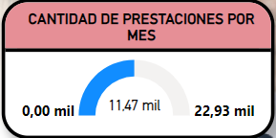

* + **Gráfico de Barras Apiladas o Agrupadas**: Para visualizar las horas de prestaciones por obra social por cada mes del año.

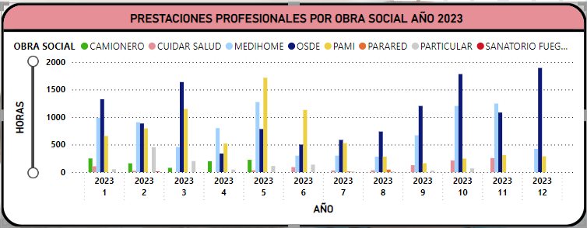

* + 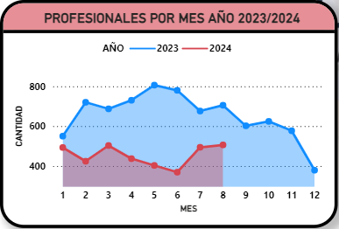**Gráfico de Líneas**: Para representar la cantidad de profesionales activos por mes en los años 2023 y 2024.
  + **Selección de filtros:** Para poder visualizar información específica por cada área de prestaciones.

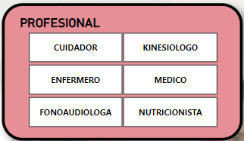

* Estilización de las Visualizaciones:
  + Aplicar colores específicos para cada obra social.
  + Asegurarse de que los ejes y etiquetas coincidan con la presentación y organización de la imagen.
  + Modificar estilo visual de cada gráfico, estableciendo la paleta de colores de la empresa.